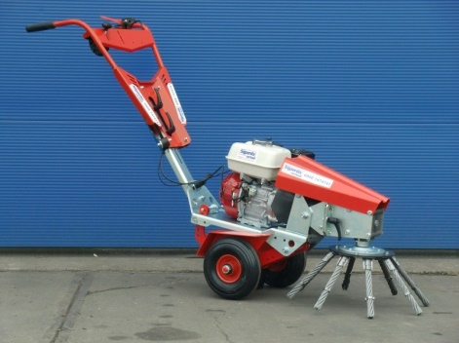

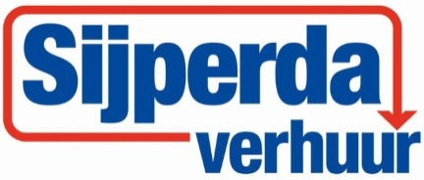

# Onkruidborstel

- Vermogen benzinemotor:: 5,5 pk

- Werkbreedte: 75 cm

- De borsteldiameter: 450 mm

- Gewicht: 82 kg

- Luchtband: 26 cm

- Brandstoftank: 3 ltr.

- Standaard spatbescherming: ja

- Hydraulisch aangedreven: ja

- Stuurboombediening: ja

- Stuurboom verstelbaar: ja

- Milieuvriendelijk, direct resultaat, inzetbaar bij alle weersomstandigheden

- Ergonomische handgrepen, geen kramp meer in je handen

- Minimale trillingen, beschermt je lichaam